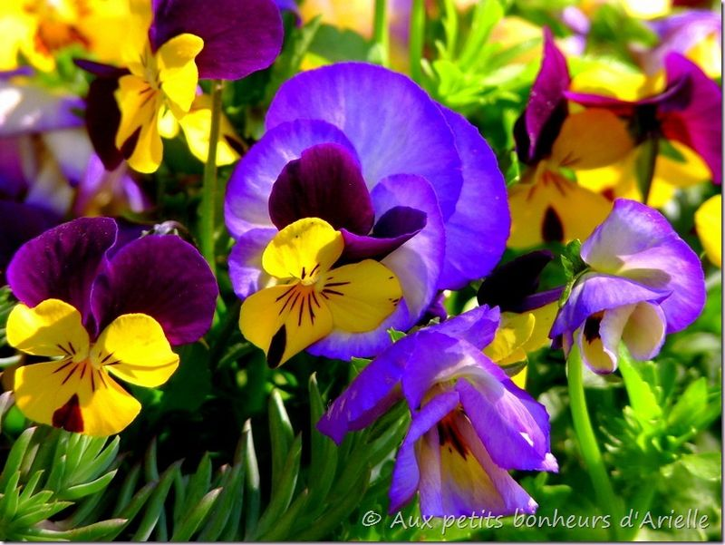
Printemps, beau printemps !
Dans le ciel bleu, la magie du rose clair
Rend le tableau gracieux, la douceur éther
Surtout lorsque ce décor est offert par un arbre
Donc les branches sinueuses au soleil musardent,
Embellies de panaches fleuris aux coloris tendres,
Soulignant l'azur où étincelle l'astre triomphant.
Photographes et peintres sont comblés de tes cadeaux,
Merveilleux printemps, tu nous sors de la léthargie, tout est beau.
Le vert tapisse les parcs, les prés et les somptueux jardins,
Les forêts s’enorgueillissent de ce ton doux et câlin.
Les pommiers et les poiriers flashent de leur blancheur,
Ils nous donnent des bouquets éclatants pour les fruits prometteurs.
Les marguerites se sont rassemblées dans un grand espace,
Le résultat est fabuleux, le blanc recouvre la plaine immense.
Des crocus submergent les sous-bois pour les agrémenter,
Cela fait un tapis merveilleux au ras du sol rose violacé.
Est-ce pour recréer nos pensées de la forêt enchantée !
Un superbe moulin à vent trône majestueusement dans un verger.
Le colza égaie le plan d'eau de son jaune aux multiples éclats,
Dans les campagnes la nature offre un délicieux panorama.
Marie Laborde.

